75 ЛЕТ СО ДНЯ ПОБЕДЫ В ВЕЛИКОЙ ОТЕЧЕСТВЕННОЙ ВОЙНЕ

Для каждого россиянина памятная медаль за 0 руб.
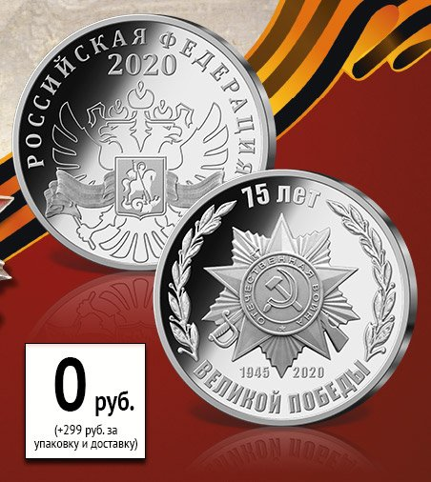
9 мая 1945 года произошло самое важное событие в истории нашей страны – победа в Великой Отечественной войне! Наш народ одержал величайшую победу в истории всего человечества!
Благодаря мужеству и отваге каждого участника тех событий мир был избавлен от фашизма, наша страна осталась свободной, а народ – единым!
К ознаменованию 75-летия победы в Великой Отечественной войне, Императорский Монетный двор отчеканил бесплатную памятную медаль для каждого россиянина.
Просто заполните форму заказа, чтобы получить Ваш экземпляр памятной медали!
Цена медали: 0 руб. Упаковка и пересылка: 299 руб.

Имя: *
Фамилия: *
E-mail: *

